Ходжиева Мехрона Тухтамишовна
^{(Фамилия Имя Отчество)}
ОСНОВНАЯ ИНФОРМАЦИЯ:
Дата рождения: | 12.05.2005 | 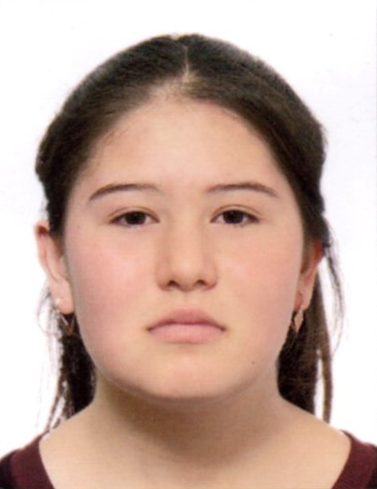
Семейное положение: | не замужем
Место жительства: | г. Хабаровск
Телефон: | 89098717151
E-mail: | mekhajon1221@gmail.com
ЦЕЛЬ: | Получение работы менеджер по продажам
ОБРАЗОВАНИЕ:
Период  обучения | Название  учебного  учреждения | Специальность/профессия
2020-2023 | КГА ПОУ «Хабаровский технологический колледж» | Коммерция (по отраслям)
ДОПОЛНИТЕЛЬНОЕ ОБРАЗОВАНИЕ:
Название пройденного курса | Название организации, проводившей курсы | Год окончания
Выполнение работ по профессии «кассир торгового зала» | Краевое государственное автономное профессиональное образовательное учреждение «Хабаровский технологический колледж» | 2022

Опыт работы,  Практика: | Производственная практика:  (ООО “Санвэй”) Санвэй – продавец-консультант 2021г  (ООО “Топаз”) Раз Два –продавец–консультант 2022г
Данные о курсовых и дипломных работах: | Курсовые работы:  МДК 01.02 Организация торговли «Функции оптового предприятия торговли»  МДК 02.02 АФХД «Методы анализа финансово-хозяйственной деятельности предприятия»  МДК 03.02 Товароведение «Оценка качество сыров»  ВКР «Организация кассового обслуживания в минимаркете «Раз, Два»
Профессиональные навыки: | -Умение находить подход к покупателю;  -Прием и выкладка товара;  -Планирование продаж;  -Умение работать с кассовой техникой.
Дополнительные навыки: | -Уверенное пользование ПК. Знание программ MS Office;  -Умение работать в команде;  - Знание английского на уровне базы.
Личные качества: | Вежливость, честность, внимательность.

